Лабораторная работа № 3•06

ИССЛЕДОВАНИЕ ЯВЛЕНИЯ ДИФРАКЦИИ СВЕТА

Цель работы: сформулировать гипотезу исследования, выделить уровни сложности изучаемой физической системы, исследовать дифракцию Френеля, дифракцию Фраунгофера и влияние дифракции света на разрешающую способность оптических приборов.
Приборы и принадлежности: оптическая скамья, осветитель монохроматического света со спектральной лампой СНА-2 и коллиматором, регулируемая щель, узкая нить, двойная щель, отсчетный микроскоп, линза.

Краткое теоретическое введение

Под дифракцией света следует понимать любое отклонение от прямолинейного распространения световых лучей, если только это отклонение не является следствием обычных законов геометрической оптики – законов отражения и преломления. Дифракция световых волн имеет место всегда, когда на их пути находится какая-либо преграда. Дифракционная картина (чередование максимумов и минимумов интенсивности света за преградой) является следствием интерференции дифрагированных на преграде световых волн и сосредоточена в очень узкой области пространства на границе между светом и тенью от преграды. Выявить дифракционную картину в этом случае достаточно сложно, поэтому во многих случаях распространение света исследуют без учета волновых свойств, применяя законы геометрической оптики. Однако для широкого класса задач законы геометрической оптики становятся неприемлемыми.
Неизбежно возникает вопрос: При каких условиях для изучения прохождения света через преграду допустимо применение законов геометрической оптики, а когда необходимо привлечение волновой теории дифракции, разработанной Френелем? Ответ на этот вопрос дает именно волновая теория дифракции Френеля. Кроме этого, она вскрывает глубокий смысл предельного перехода от волновой теории к геометрической оптике.
Волновые свойства излучения следует учитывать, если линейные размеры препятствия на пути световой волны того же порядка, что и размер, например, первой зоны Френеля

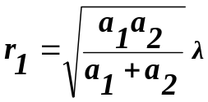,
где a₁ и a₂ – расстояния от источника света до преграды и от преграды до плоскости наблюдения соответственно; λ − длина волны света.
Если же размер препятствия значительно больше размера первой зоны Френеля, то выявить дифракцию трудно - изображение оказывается практически таким, как это требуют законы геометрической оптики.
На практике часто требуется определить, в каком случае необходимо учитывать дифракционные (волновые) явления. С этой целью вводят безразмерный параметр Р, т.е. исследуют отношение радиуса первой зоны Френеля r₁ к размеру преграды d, т.е. P = r₁ / d. Величина Р называется параметром дифракции.
Если d >> r₁, то P → 0. В этом случае преграда считается большой.
Если d ≤ r₁, то P ≠ 0. Размер преграды мал. Необходимо учитывать волновые свойства света.
Отсюда нетрудно получить несколько следствий, имеющих принципиальное значение.
При λ → 0 r₁ равно нулю, т.е. всегда Р → 0, т.е. параметр дифракции мал при любых конечных расстояниях a₁ и a₂. Волновые свойства при таких условиях наблюдения заметить трудно. Следовательно, условие λ → 0 можно считать основным при переходе от волновой оптики к геометрической.
Если λ велико, то при достаточно малых a₂ также может быть Р → 0. Это значит, что при больших λ и малых расстояниях a₁ и a₂ также реализуются условия геометрической оптики, но по мере увеличения a₂ и a₁ нужно все в большей степени учитывать явление дифракции.
При изменении a₂ в n раз и размера преграды в 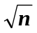 раз получится тот же параметр дифракции, и, следовательно, условия наблюдения дифракции останутся прежними.
Дифракционные явления по своему характеру разбиваются на два больших класса.
1. Если a₁ ≠ ∞ и a₂ ≠ ∞ или одно из расстояний не равно бесконечности, то наблюдается дифракция в непараллельных лучах света – дифракция Френеля. Дифракционная картина не локализована.
2. Если a₁ = ∞ и a₂ = ∞, то дифракция происходит в параллельных лучах. Это дифракция Фраунгофера. Дифракционная картина локализуется в бесконечности.
Дифракция Фраунгофера имеет большое значение для качества работы оптических приборов, например: телескопа, микроскопа, фотографического объектива и т.п., т.е. приборов, работающих с параллельными пучками света.

1. Дифракция Френеля.
Цели и задачи исследования: исследовать дифракцию Френеля и взаимосвязь волновой и геометрической оптики посредством изучения дифракционных картин, получающихся при прохождении света через такие преграды, как щель, нить, и ознакомиться с методом объяснения дифракционных картин, основанных на анализе спирали Корню*.
*) Спираль Корню: Сивухин Д.В. Оптика: Учеб. пособие.-2-е изд., испр.- М.; Наука. Гл. ред. физ.-мат. лит., 1985.- стр.282-287.

Методика и техника эксперимента по исследованию дифракции Френеля

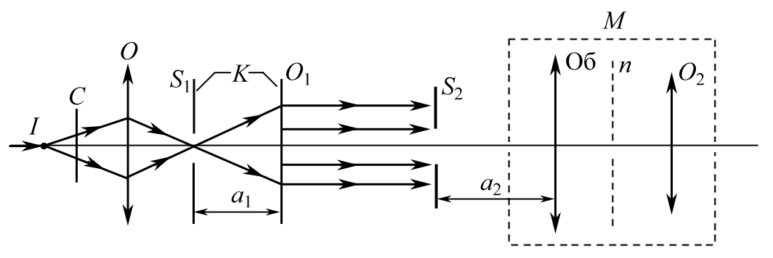
Исходя из определения дифракции Френеля, можно изобразить схему ее наблюдения (рис. 1).
Рис. 1
Световые лучи испытывают дифракцию на щели S₂ или на нити, находящейся в этой же плоскости. Ширину щели S₂ можно регулировать микровинтом. Нить находится на рамке, которая может вдвигаться в световой пучок. Когда нить не используется, то рамка выдвигается из светового пучка до тех пор, пока нить не будет находиться вне светового пучка.
Щель освещается приблизительно параллельными лучами монохроматического света, поэтому a₁ = ∞. Параллельный пучок монохроматического света формируется с помощью осветителя с натриевой лампой и коллиматора, устройства, предназначенного для получения параллельного пучка света. Дифракционная картина рассматривается в микроскоп М, который имеет отсчетную шкалу. Для более точного определения расстояния между соседними минимумами или максимумами можно использовать окуляр – микрометр.

Рекомендации по выполнению работы

Оптическая схема собрана на оптической скамье , поэтому следует провести юстировку всех элементов в вертикальной и горизонтальной плоскостях таким образом, чтобы оптическая ось проходила через геометрические центры каждого элемента установки. Необходимо иметь в виду, что от качества юстировки в сильной степени зависит качество наблюдаемой дифракционной картины.
1. Выберите для начала ширину щели S₂, достаточно большую, например 1 ÷ 2 мм.
2. Поместите микроскоп М в такое положение, которое позволяет наблюдать резкое изображение щели S₂, находящееся в центре шкалы.
3. Медленно удаляйте микроскоп М от щели S₂. Сначала возникают дифракционные явления на краях щели. Причем дифракционная картина на каждом краю щели существует раздельно и сосредоточена в очень малой области пространства, а переходная область между светом и тенью слишком узка. Очевидно, что в этом случае наблюдается дифракция Френеля (условие 1). Изображение щели S₂ описывается законами геометрической оптики.
4. Зарисуйте наблюдаемую при этом картину.
5. Попытайтесь изобразить графически распределение интенсивности света при дифракции на «широкой» щели S₂, откладывая по оси ординат интенсивность, оцененную визуально, а по оси абсцисс – расстояние в миллиметрах от щели до объектива микроскопа М.
6. Изобразите на этом же графике распределение интенсивности света, прошедшего через щель S₂, согласно законам геометрической оптики.
7. Продолжайте медленно удалять микроскоп М от щели S₂. При этом дифракционные картины от каждого края щели S₂ будут накладываться друг на друга, изображение щели расплывается и становится все шире. В этом случае наблюдается дифракция Фраунгофера (условие 2). Интенсивность прошедшего через щель S₂ света уже нельзя описывать с помощью законов геометрической оптики.
8. Зарисуйте дифракционную картину, наблюдаемую в этом случае.
9. Попытайтесь изобразить графически распределение интенсивности света при дифракции на «узкой» щели.
10. Объясните наблюдаемые явления на «широкой» и «узкой» щелях при помощи спирали Корню ( см. стр.3).
11. Проверьте, действительно ли выполняется условие (2) при наложении дифракционных картин от каждого края щели и расширении изображения щели. Учтите, что a₁ = ∞ . Длина волны монохроматического света приведена на рабочем месте.
12. Продолжайте медленно удалять микроскоп М, наблюдая, как меняется дифракционная картина. Зарисуйте несколько изображений.
13. Вычислите число зон Френеля, укладывающихся на ширине щели S₂ в одном из предыдущих положений.
Условия (1) и (2) реализуются при непосредственном изменении ширины щели S₂. При этом расстояние a₂ может оставаться фиксированным. Для проверки этого:
14. Установите микроскоп М на таком расстоянии от щели S₂, чтобы наблюдать ее резкое изображение. Начальную ширину щели нужно выбрать достаточно большую, например 1 мм.
15. Уменьшайте медленно ширину щели S₂ и наблюдайте изменение видимой в микроскоп картины. Изменения, происходящие с изображением щели S₂, аналогичны тем, что Вы наблюдали при увеличении расстояния a₂ при фиксированной ширине щели.
16. Раскройте щель S₂ до ширины 4 мм. Поместите в световой пучок тонкую нить, выдвигая рамку в прорезь держателя щели.
17. Установите микроскоп M на таком расстоянии от нити, чтобы наблюдать ее резкое изображение.
18. Медленно удаляйте микроскоп от нити с помощью микрометрического винта. Обратите внимание, что пока нить перекрывает большое число зон Френеля, дифракционное изображение нити похоже на оригинал. При удалении нити от микроскопа постепенно сходство полностью исчезает.
19. Рассчитайте число зон Френеля, перекрываемых нитью, в первом и в любом другом случаях, чтобы убедиться в вышесказанном.
20. Объясните наблюдаемое явление с помощью спирали Корню (см. стр.3).
2. Дифракция Фраунгофера.
Цели и задачи исследования: исследовать дифракционные явления, происходящие в параллельных лучах света при его прохождении через одиночную и двойную щели.

Краткие теоретические сведения

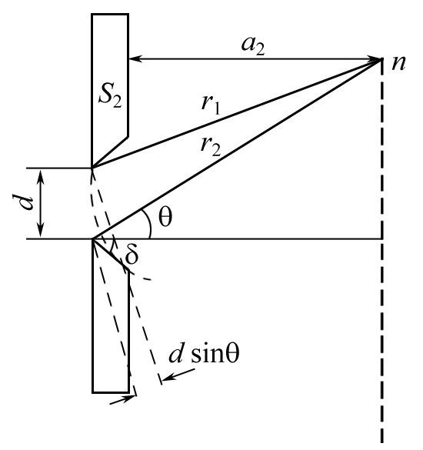
Дифракция Фраунгофера – это дифракция, которая имеет место в примерно параллельных пучках света. Следовательно, дифракционная картина при этом локализуется в бесконечности. Наблюдать дифракционную картину можно в фокальной плоскости собирающей линзы, помещенной на пути дифрагированных лучей. В случае дифракции Фраунгофера выполняется условие
Рис. 2
d  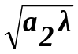. (1)
Разность хода между крайними лучами, приходящими в точку наблюдения, при большом a₂ и малых углах наблюдения θ равна (рис. 2)
r₂ – r₁ ≈ dθ. (2)
Рисунок 2 позволяет понять, что соотношением (2) можно пользоваться до тех пор, пока разность хода δ << λ/2. Это условие эквивалентно условию (1).

Методика и техника эксперимента по исследованию дифракции

Фраунгофера
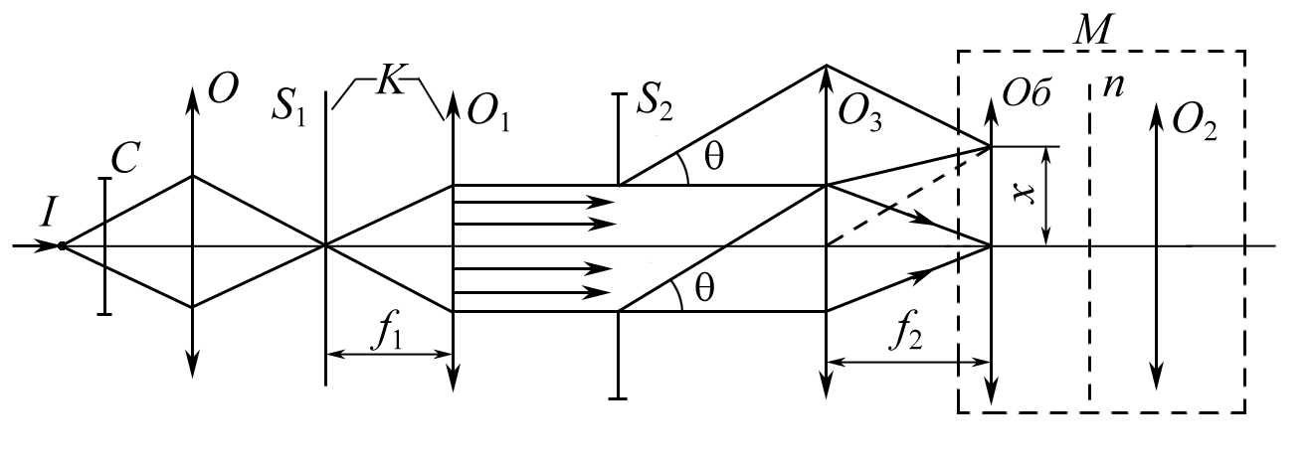
Рис. 3
Схема для наблюдения дифракции Фраунгофера приведена на рис. 3.

Обратите внимание, что левая часть установки, включая щель S₂, полностью идентична установке, используемой для наблюдения дифракции Френеля. Выходящий из щели S₂ свет падает на линзу O₃. Все параллельные между собой дифрагированные световые лучи собираются линзой О₃ в её фокальной плоскости. В дальнейшем дифракционная картина рассматривается в микроскоп М. Эта дифракционная картина соответствует бесконечно удаленной плоскости наблюдения в установке для наблюдения дифракции Френеля.
Для наблюдения дифракции Фраунгофера необходимо сначала либо убрать щель S₂, либо сделать ее максимально широкой. Затем, установив за щелью S₂ линзу О₃, передвигать микроскоп М вдоль оптической оси установки до тех пор, пока не станет отчетливо видно изображение входной щели коллиматора. Именно в этот момент дифракционная картина, даваемая линзой О₃ в ее фокальной плоскости, может рассматриваться посредством микроскопа М. Теперь, если ширину щели S₂ сделать достаточно малой, можно наблюдать через микроскоп дифракцию Фраунгофера на щели. Поскольку при θ = 0 (см. рис. 3) разность хода между любой парой лучей равна 0, в центре дифракционной картины всегда наблюдается дифракционный максимум (светлая полоса). Первый минимум (первая темная полоса) соответствует такому значению дифракционного угла θ, при котором разность хода между лучами в точке наблюдения проходит всевозможные значения от 0 до 2π. Рассуждая аналогичным образом, можно получить общее условие для m-й темной полосы (углы дифракции предполагаются малыми):
mλ = dθ_{m}, (3)
где λ − длина световой волны.
Дифракционный угол связан со смещением x_{m} m-й темной полосы от оптической оси в фокальной плоскости линзы О₃
θ_{m} = x_{m} / f₂, (4)
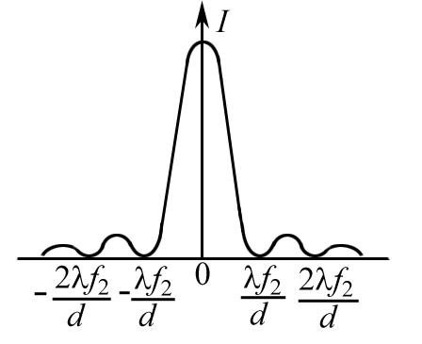
Рис. 4

где f₂ – расстояние от линзы О₃ до микроскопа. Из (3) и (4) следует, что
x_{m} = mλf₂ / d. (5)
Распределение интенсивности в дифракционной картине Фраунгофера представлено на рис. 4.

Рекомендации по выполнению работы
Опытным путем необходимо проверить:
1. Зависимость расстояния минимума дифракционной картины до середины щели x_{m} от номера минимума.
2. Зависимость расстояния минимума до середины щели x_{m} от ширины щели. (Расстояние x_{m} представляет также расстояние между m-м минимумом и центром дифракционной картины).
Для этого:
1. Получите дифракционную картину Фраунгофера на щели выбранной вами ширины.
2. Измерьте с помощью шкалы микроскопа расстояние между дифракционными минимумами.
3. Изобразите полученные результаты на графике (отложите по оси абсцисс номер минимума, а по оси ординат – расстояние до него от середины щели).
4. Постройте на этой же координатной сетке график зависимости x_{m} от m, используя формулу (7) при тех же значениях f₂ и d.
5. Проверьте формулу (7), измеряя зависимость x_{m} от ширины щели S₂.
6. Сравните графики, сделайте выводы.
7. Проанализируйте, какие параметры необходимо сравнивать, чтобы получить исчерпывающий ответ на вопрос: Сравнимы ли теоретически вычисленные значения x_{m} со значениями x_{m}, определенными экспериментально? Подумайте, какие значения m (большие или малые) удобнее всего использовать для измерений.

Методика постановки исследования дифракции
Фраунгофера на двух щелях

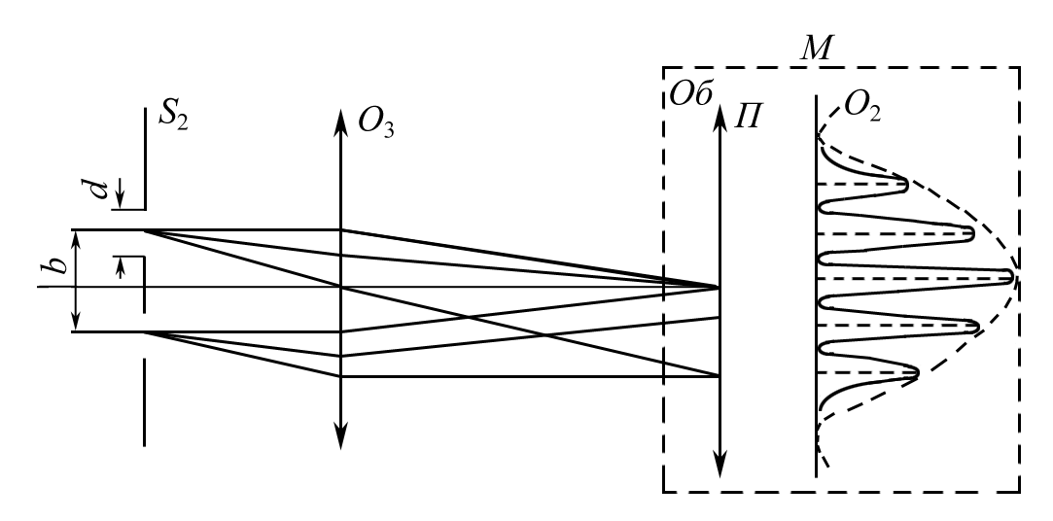
Для наблюдения дифракции Фраунгофера на двух щелях в установке рис. 3 заменяют одиночную щель S₂ на двойную. Дифракцию света на двойной щели наблюдают следующим образом. Дифракционные изображения каждой щели накладываются друг на друга. Если щели достаточно узкие, то в микроскоп М можно наблюдать дифракционную картину, подобную той, которая получается в случае дифракции на одиночной щели, однако теперь вся картина оказывается испещренной рядом узких интерференционных полос. Наличие этих полос объясняется суперпозицией световых колебаний, приходящих в плоскость наблюдения через разные щели. В центре главного интерференционного максимума располагается светлая интерференционная полоса, т.к. при θ = 0 разность хода между этими колебаниями равна 0. Светлая интерференционная полоса наблюдается во всех случаях, когда указанная разность хода равна целому числу длин волн (рис. 5).
Рис. 5

Положение интерференционного максимума m-го порядка определяется соотношением
bθ_{m} ≈ mλ, (6)
где b – расстояние между центрами щелей. Линейное расстояние Δх между интерференционными полосами на плоскости объектива микроскопа М определяется как
Δх = λf₂ / b. (7)
На рис. 5 показано распределение интенсивности в фокальной плоскости линзы О₃. Пунктиром в увеличенном масштабе изображено распределение интенсивности при распределении света на одиночной щели. Нетрудно оценить число n интерференционных полос, укладывающихся в области центрального максимума. Согласно (5) полная ширина главного дифракционного максимума равна 2f₂ / d, где d – ширина щели S₂. Ширина щели S₂ в этом упражнении равна общей ширине двойной щели и приведена, непосредственно, на двойной щели.
Тогда число n интерференционных полос, укладывающихся в области центрального максимума, определится как:
n = 2λf₂ / dΔx = 2b / d. (8)

Рекомендации по выполнению работы

- Измерьте с помощью шкалы микроскопа ширину интерференционных полос и сравните результат с расчетным значением, вычисленным по формуле (7).
- Проверьте формулу (8), определяющую число интерференционных полос, укладывающихся в области центрального дифракционного максимума.
- Проведите анализ результатов исследования, сделайте выводы.

Влияние дифракции на разрешающую способность
оптических инструментов

Цели и задачи исследования. Исследовать влияние дифракции на разрешающую способность оптического инструмента, для чего проверить, используя критерий разрешения по Релею, разрешение изображения двух близко расположенных щелей.

Методика постановки исследования

Изображение, получаемое в любом оптическом приборе, имеет дифракционное происхождение, т.к. пучки лучей, проходящих оптику приборов, ограничены конечными размерами этой оптики. Дифракционная природа изображения определяет одну из важнейших характеристик оптического прибора – его разрешающую способность. Установка, представленная на рис. 3, позволяет исследовать влияние дифракции на разрешающую способность оптических инструментов. Количественной характеристикой искажений, обусловленных дифракцией, может служить минимальное угловое расстояние ϕ_{min} между двумя источниками, которые еще воспринимаются регистрирующим прибором как раздельные. Согласно критерию Релея, изображения двух щелей воспринимаются глазом как раздельные, если угол между ними больше
ϕ_{min} ≥ b_{min} / f₁ = λ/d. (9)

Рекомендации по выполнению работы

Соотношение (9) следует проверить на опыте. Для этого:
1. Поместите вместо щели S₁ экран с двумя узкими щелями, расстояние между которыми равно b.
2. Подберите ширину щели S₂ такой, чтобы изображения обеих щелей почти сливались, но все-таки еще воспринимались как раздельные.
3. Рассчитайте по формуле (9) ϕ_{min}, измерив предварительно f₁, b, d.
4. Проведите анализ, сделайте выводы.

Вопросы и задания для самостоятельной работы

1. Дайте определение дифракции как физического явления.
2. Как соотносится дифракция Френеля и дифракция Фраунгофера?
3. Приведите примеры проявления дифракции Френеля и дифракции Фраунгофера.
4. Каковы условия наблюдения дифракции Френеля?
5. Какие параметры светового пучка, преграды и условия наблюдения необходимо указать при рассмотрении дифракции Френеля?
6. Какая величина называется параметром дифракции, и каков ее физический смысл?
7. Объясните, исходя из физического смысла параметра дифракции, в каких случаях, исследуя световой пучок за преградой, можно использовать законы геометрической оптики, а когда необходимо учитывать волновые эффекты – дифракцию?
8. Объясните, исходя из физического смысла параметра дифракции, можно ли наблюдать дифракцию света на преграде, которая представляет собой диск диаметром 50 см или щель шириной 50 см?
9. Приведите схематическое изображение экспериментальной установки для наблюдения дифракции Френеля.
10. В установке используется монохроматический свет. Можно ли наблюдать дифракцию на щели в белом свете, и если можно, то какое отличие имеется между дифракционной картиной, наблюдаемой в белом и монохроматическом свете?
11. Локализована ли в пространстве дифракционная картина, получаемая от щели?
12. Можно ли наблюдать дифракционную картину щели S₂ в случае, когда микроскоп М сфокусирован на щель S₂, а если нельзя, то почему?
13. Каким становится расстояние a₂, когда микроскоп М сфокусирован на щель S₂?
14. Что можно наблюдать в микроскоп М, если он удаляется от щели S₂?
15. Нарисуйте вид дифракционной картины, получаемой от щели S₂, в случаях, когда щель S₂ будет «широкой» и «узкой».
16. Изобразите графически вид кривой интенсивности света по ширине щели S₂ в случае, когда щель S₂ будет «широкой» и «узкой».
17. Изобразите на графике вид кривой интенсивности света по ширине щели S₂ с точки зрения геометрической оптики.
18. Как объяснить наблюдаемые дифракционные картины с помощью спирали Корню?
19. Изобразите дифракционную картину, наблюдаемую в микроскоп М при дифракции света на нити.
20. Изобразите схематично установку для наблюдения дифракции Фраунгофера. Для чего в установке используется линза О₃? Каким образом должна быть установлена эта линза?
21. Можно ли дифракцию Фраунгофера наблюдать на установке, собранной для наблюдения дифракции Френеля? Если можно, то что для этого необходимо сделать?
22. Что общего и какие отличия между дифракционными картинами, наблюдаемые в микроскоп М при дифракции на одиночной и двойной щелях?
23. Как будет изменяться дифракционная картина, если увеличивать число щелей S₂ до бесконечности?
24. Изобразите на одном графике распределение интенсивности дифрагированного света за одной щелью, за двойной щелью, за большим количеством щелей (дифракционной решеткой).
25. Приведите критерий разрешения по Релею двух близко расположенных параллельных линий.

